|  |  |
| --- | --- |
| ĐẠI HỌC QUỐC GIA TP. HCM  **TRƯỜNG ĐẠI HỌC  CÔNG NGHỆ THÔNG TIN** | **CỘNG HÒA XÃ HỘI CH Ủ NGHĨA VIỆT NAM**  **Độc lập - Tự do - Hạnh phúc** |

**ĐỀ CƯƠNG ĐỀ TÀI LUẬN VĂN THẠC SĨ**

*Định hướng ứng dụng (10TC*)  *Định hướng nghiên cứu (15TC)*

✓

1. **Tên đề tài**

**MÔ HÌNH ĐA KỸ THUẬT**

**CHO BÀI TOÁN THEO VẾT ĐỐI TƯỢNG**

1. **Ngành và mã ngành đào tạo**

Ngành Khoa học máy tính, mã ngành: 60.48.01.01

1. **Họ tên học viên: Lê Quang Thái - Khóa: 10 - Đợt: 1**

MSHV: CH1501015

Địa chỉ email: quangthai121121@gmail.com

Điện thoại liên lạc: 0939 792 871

**Giảng viên hướng dẫn: PGS. TS. Lê Hoàng Thái**

Cơ quan công tác: Khoa Công nghệ Thông tin - ĐH Khoa học Tự nhiên

Địa chỉ email: lhthai@fit.hcmus.edu.vn

Điện thoại liên lạc: 0983 497 225

1. **Tổng quan tình hình nghiên cứu và giới thiệu bài toán**

Với sự phát triển của khoa học công nghệ như hiện nay, ta dễ dàng có được những bức ảnh chất lượng có khung hình đẹp mà dung lượng không quá lớn. Các thiết bị ghi hình có thể “thấy” và “hiểu” được môi trường xung quanh đã được xây dựng và phát triển ngày càng nhiều bởi sự tiến bộ trong vi điện tử cũng như trong các thuật toán phân tích video. Hiện tại, nhiều cơ hội được mở ra để phát triển các ứng dụng trong nhiều lĩnh vực như giám sát video, sáng tạo nội dung, liên lạc cá nhân hay tương tác giữa người và máy… Trong đó, một tính năng cơ bản và cần thiết để máy móc có thể xem, hiểu và phản ứng với môi trường xung quanh chính là khả năng phát hiện và theo vết đối tượng mà ta quan tâm. Quá trình ước lượng vị trí của một hay nhiều đối tượng nào đó theo thời gian qua camera, được gọi là video tracking.

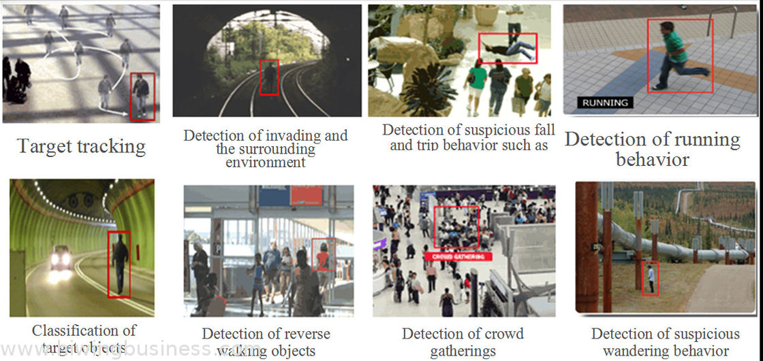

Hình 1: Các hệ thống giám sát thông minh bằng hình ảnh.

(Intelligen Monitoring System – Internet)

Hình 1 minh hoạ một số hệ thống giám sát thông minh trên thế giới hiện nay như nhận dạng chuyển động, nhận dạng đám đông hoặc nhận dạng các hành vi đáng nghi ngờ, …

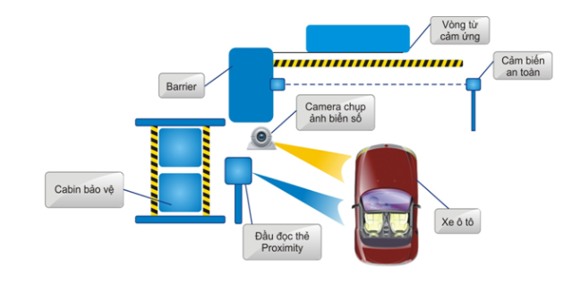

Hình 2: Hệ thống bãi giữ xe thông minh. (Công ty TNHH giám sát 24h).

Hình 2 minh hoạ hệ thống bãi giữ xe thông minh được ứng dụng rộng rãi trong các bãi giữ xe của các toà nhà cao tầng, chung cư ở Việt Nam.

Hiện nay, các hệ thống giám sát thông minh bằng hình ảnh trên thế giới đã được phát triển và chứng minh được tính hiệu quả nhất định trên một số lĩnh vực từ theo dõi an ninh, nhận dạng đối tượng cho đến giám sát giao thông…

Một số ứng dụng ta có thể thường gặp trong cuộc sống hằng ngày như nhận dạng đường đi của đối tượng, qua đó có thể xác định được đối tượng hoặc danh tính của con người dựa vào dáng đi và đặc điểm khuôn mặt. Tự động giám sát, nhận diện và ghi hình các hoạt động thuộc diện khả nghi phục vụ nhu cầu an ninh ở sân bay hoặc trong các toà nhà cao tầng, khu chung cư và có thể hỗ trợ chức năng tìm kiếm và truy xuất hiệu quả hình ảnh trong quá khứ.

Với vấn đề về giao thông, hệ thống quan sát, thống kê tình trạng giao thông thời gian thực để có phương pháp điều tiết giao thông hợp lý trong những giờ cao điểm. Trong thông thương hàng hải, hệ thống giám sát thông minh giúp xác định kế hoạch đường đi để tránh khả năng gây trở ngại.

Tuy nhiên, các hệ thống trên vẫn gặp phải một số hạn chế như hiệu quả của việc quan sát luôn phụ thuộc vào điều kiện môi trường quan sát, kiểu chuyển động của đối tượng hay việc phát triển các giải pháp hiện có cũng như các công nghệ mới vẫn đang được tiến hành để đáp ứng được yêu cầu về một hệ thống giám sát thông minh hoàn thiện. Do đó, một bài toán quan trọng đặt ra để hoàn thiện hệ thống giám sát thông minh là bài toán theo vết đối tượng tự động.

Trong những năm gần đây, bài toán theo vết đối tượng đã có nhiều phương pháp được nghiên cứu và phát triển. Một số phương pháp theo vết đối tượng tiêu biểu như Sparsity-based Collaborative Model – SCM [1], Structured Output Tracking – STR [2], Tracking-Learning- Detection – TLD [3,4], Compressive Tracking – CT [5], Clustering of Static-Adaptive Correspondences for Deformable Object Tracking – CMT [6].

* Sparsity-based Collaborative Model – SCM: SCM là một phần của Visual Object Tracking Repository, mục đích cung cấp một số thuật toán theo vết đối tượng. SCM có tính ổn định cao khi thực hiện quá trình theo vết.
* Structured Output Tracking – STR: tương tự như SCM, STR cũng là một phần của Visual Object Tracking Repository sử dụng thuật toán SVM (Support Vector Machine) để theo vết đối tượng
* Tracking-Learning-Detection – TLD: phương pháp sử dụng phương thức “phát hiện-theo vết”, do đó quá trình phát hiện và theo dõi được thực hiện cùng lúc với nhau. Tuy nhiên phương pháp TLD chỉ thích hợp với các đối tượng không biến mất khỏi màn hình theo dõi.
* Compressive Tracking – CT: thuật toán thực hiện nhiệm vụ theo vết thời gian thực và đáp ứng các điều kiện thử thách về mặt hiệu quả cũng như sự chính xác.
* Clustering of Static-Adaptive Correspondences for Deformable Object Tracking – CMT: sử dụng phương pháp phân lớp theo trọng tâm C với các điểm quan trọng bên trong và bên ngoài nên có được độ chính xác cao.

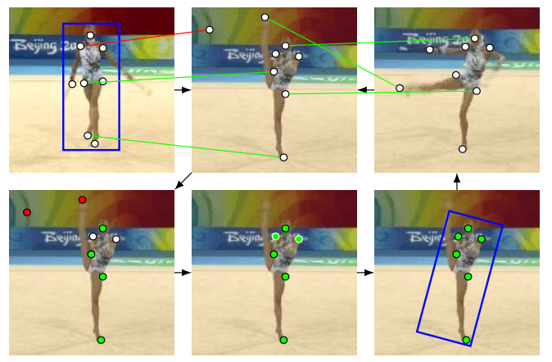

Hình 3: Theo vết đối tượng bằng phương pháp CMT [6].

Hình 3 minh hoạ việc theo vết đối tượng người đang múa bằng phương pháp CMT. Qua 6 khung hình trong quá trình theo dõi, đối tượng người có sự biến dạng khi thực hiện các động tác múa.

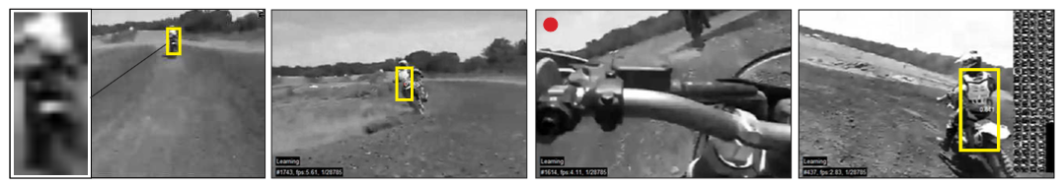

Hình 4: Theo vết đối tượng bằng phương pháp TLD [3].

Hình 4 minh hoạ việc theo vết đối tượng xe đang chạy. Đối tượng không thay đổi về hình dạng khi ở khoảng cách gần lẫn khoảng cách xa.

Bảng 1: Tóm tắt các phương pháp theo vết đối tượng

|  |  |
| --- | --- |
| **Tên phương pháp** | **Đánh giá** |
| Sparsity-based Collaborative Model - SCM | Có tính ổn định |
| Structured Output Tracking - STR | Sử dụng thuật toán SVM (Support Vector Machine) |
| Tracking-Learning-Detection – TLD | Thời gian xử lý nhanh |
| Fragments-based Tracking – FT | Sử dụng phương pháp so sánh đặc trưng histogram |
| Compressive Tracking - CT | Thích hợp theo dõi đối tượng thời gian thực |
| Clustering of Static-Adaptive Correspondences for Deformable Object Tracking – CMT | Độ chính xác cao |

Bảng 1 liệt kê một số phương pháp theo dõi đối tượng, ưu điểm của từng phương pháp được các nhà nghiên cứu sử dụng gần đây.

Các phương pháp trên mặc dù có những thành công trong việc phát hiện và theo vết đối tượng, nhưng vẫn còn những hạn chế tồn tại. Hai phương pháp phổ biến cho bài toán theo vết đối tượng hiện nay là phương pháp TLD và phương pháp CMT. Phương pháp TLD có hiệu suất cao trong việc theo dõi đối tượng trong thời gian dài, tuy nhiên độ chính xác thấp với những đối tượng biến dạng. Ngược lại với phương pháp TLD, phương pháp CMT phát hiện các đối tượng biến dạng với độ chính xác cao nhưng lại gặp hạn chế về thời gian xử lý. Bằng cách kết hợp hai phương pháp TLD và CMT, một phương pháp kết hợp tận dụng được ưu thế về hiệu suất xử lý của phương pháp TLD và độ chính xác cao của phương pháp CMT cho quá trình theo vết đối tượng, đây cũng chính là nội dung và mục đích của đề tài này.

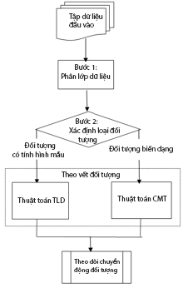

Hình 5: Sơ đồ mô hình đa kỹ thuật đề xuất cho bài toán theo vết đối tượng

Hình 5 minh hoạ sơ đồ mô hình đa kỹ thuật kết hợp hai kỹ thuật TLD và CMT cho bài toán theo vết đối tượng. Mô hình này bao gồm 3 bước với đầu vào là các video; đầu ra là kết quả theo vết đối tượng.

Input: Tập video sẵn có hay lấy trực tiếp từ camera.

Bước 1: Phân cụm thứ bậc phù hợp với thời điểm quan trọng của phương pháp CMT. Mục đính của bước này để cải thiện thời gian tính toán của thuật toán CMT.

Bước 2: Xác định loại đối tượng. Đối tượng được phân thành một trong hai loại biến dạng hay có tính khuôn mẫu theo một giải thuật phân lớp.

Bước 3: Thực hiện theo vết đối tượng.

+ Nếu đối tượng thuộc loại biến dạng: sử dụng thuật toán CMT.

+ Nếu đối tượng có tính khuôn mẫu: sử dụng thuật toán TLD.

Output: Kết quả theo vết đối tượng.

1. **Tính khoa học và tính cấp thiết của đề tài**

Theo tác giả Georg Nebehay và Roman Pflugfelder [6], các phương pháp CT, TLD có hiệu suất xử lý rất cao. Tuy nhiên độ chính xác cao lại thuộc về phương pháp CMT. Do đó phát triển một mô hình mới cân bằng giữa tốc độ xử lý và độ chính xác trong quá trình theo vết đối tượng để đáp ứng được nhu cầu theo dõi trong điều kiện ở Việt Nam hiện nay.

*Tính khoa học:*

Tính khoa học của luận văn thể hiện qua việc đề xuất mô hình đa kỹ thuật theo vết đối tượng mới bằng cách kết hợp các phương pháp theo vết đối tượng đã có. Bước đầu của quá trình kết hợp các phương pháp theo vết sẵn có đã được thể hiện trong bài báo “A Fusion TLD and CMT Model for Motion Object Tracking” của nhóm tác giả “An Tien Vo, Thai Quang Le, Hai Son Tran, Thai Hoang Le” được trình bày ở hội nghị ICISCA 2016, July 2016 [7].

Thực hiện nghiên cứu, thử nghiệm, đánh giá và cải tiến phương pháp kết hợp đề xuất để phù hợp với nhu cầu theo vết đối tượng của các hệ thống theo dõi ở Việt Nam hiện nay.

*Tính cấp thiết:*

Hiện nay, hệ thống camera giám sát rất phổ biến, chúng thu thập dữ liệu hình ảnh ở mọi nơi, mọi lúc. Với lượng dữ liệu to lớn như vậy, nhu cầu được đặt ra cần phải khai thác, xử lý và kết xuất được những thông tin hữu ích từ những dữ liệu đã có để phục vụ cho các mục đích an ninh, phân tích, thống kê, phục vụ cho các hoạt động khoa học khác.

Tích hợp phương pháp kết hợp vào những hệ thống có nhu cầu quản lý tiềm năng hiện nay như: camera an ninh tại các toà nhà cao tầng, khu chung cư, các bãi giữ xe, văn phòng với giá trị tài sản rất lớn… để nâng cao hiệu quả giám sát cho hệ thống an ninh.

*Tính mới:*

Hầu hết các giải thuật trên thế giới chỉ áp dụng được trên các camera có độ phân giải cao hoặc 3D với bộ xử lý mạnh mẽ. Việc tìm giải thuật theo vết cho các camera có độ phân giải thấp vẫn còn hạn chế.

1. **Mục tiêu, đối tượng và phạm vi nghiên cứu**

*Mục tiêu:*

Như đã nói ở trên, mục tiêu của đề tài là phát hiện và theo vết đối tượng theo thời gian thực trong một đoạn video hay qua camera. Đề tài này tuy đã được thực hiện trong nhiều năm qua, nhưng nó vẫn có ý nghĩa thực tiễn vô cùng to lớn.

Để thực hiện được mục tiêu đó, dựa trên sự kết hợp hai phương pháp TLD và CMT, mô hình kết hợp sẽ được xây dựng và giải quyết bài toán theo vết đối tượng đã được đặt ra.

*Đối tượng nghiên cứu:*

Đầu tiên ta phải nghiên cứu về các định dạng phim ảnh, các chuẩn loại phim cũng như các khái quát về xử lý video để có những bước đi thích hợp. Tiếp sau đó ta cũng cần tìm hiểu các nghiên cứu liên quan về việc giám sát chuyển động của đối tượng trong video.

Khảo sát, phân tích ưu nhược điểm của các phương pháp phát hiện và theo vết đối tượng, và kết hợp các mô hình tính toán trong các phương pháp sẵn có để xây dựng một tính toán thích hợp cho bài toán theo vết đối tượng chuyển động.

*Phạm vi nghiên cứu của đề tài:*

Đề tài được thực hiện chủ yếu trong việc theo vết các đối tượng chuyển động thông qua camera. Giới hạn mô hình tính toán áp dụng cho một camera theo vết một đối tượng tại một thời điểm. Tập dữ liệu để thực hiện có thể là các video chuẩn dành cho các nghiên cứu trong lĩnh vực theo vết và dữ liệu thu thập trong thực tế từ camera ghi hình tại một số toà nhà cao tầng ở Việt Nam.

Đề tài tập trung nghiên cứu hai kỹ thuật theo vết đối tượng TLD và CMT để đề xuất mô hình đa kỹ thuật kết hợp. Mô hình đa kỹ thuật đề xuất kỳ vọng phù hợp cho các hệ thống theo vết đối tượng có tập dữ liệu huấn luyện nhỏ và có thể chạy được trên những hệ thống có cấu hình phần cứng CPU không quá mạnh, không đòi hỏi phải dùng GPU.

1. **Nội dung, phương pháp nghiên cứu**
   1. Nội dung nghiên cứu

* Về lý thuyết:

Một trong những thách thức khi thực hiện theo vết đối tượng là sự hỗn loạn hình ảnh (clutter). Sự hỗn loạn là độ tương đồng giữa đối tượng đó với các đối tượng khác trong khung cảnh, điều này sẽ gây khó khăn cho máy tính quan sát.

Ngoài ra việc theo vết đối tượng còn gặp một số khó khăn khác như sự xuất hiện của đối tượng đó thay đổi theo từng khung hình của đoạn video hoặc độ chính xác của quá trình theo vết còn phụ thuộc vào điều kiện môi trường bên ngoài như ánh sáng, góc độ khung hình.

Để thực hiện được việc kết hợp hai phương pháp CMT và TLD, cần phải nghiên cứu, ý tưởng, mô hình của giải thuật, phân tích những điểm mạnh điểm yếu của cả hai giải thuật CMT và TLD để thực hiện việc kết hợp hai phương pháp theo vết.

Nghiên cứu phát triển mô hình kết hợp dựa trên các phân tích của hai phương pháp TLD và CMT sao cho tận dụng ưu thế và hạn chế khuyết điểm của cả hai phương pháp.

Thử nghiệm, đánh giá mô hình kết hợp dựa trên bộ dữ liệu mà các nhà nghiên cứu theo vết đối tượng hay sử dụng (Vojir) và sử dụng bộ dữ liệu thực tế thu được từ các camera ở các toà nhà cao tầng. Bộ dữ liệu Vojir được nhiều người sử dụng có dung lượng khoảng 1.2GB dưới các định dạng JPG, PNG, WMV và AVI bao gồm 60 trạng thái được thu thập bởi Tomas Vojir. Vojir bao gồm 16 loại đối tượng khác nhau, thuộc hai nhóm chính: đối tượng có tính hình mẫu và đối tượng biến dạng.

Bảng 2: Tổng hợp các đối tượng có tính hình mẫu và các đối tượng biến dạng.

|  |  |  |
| --- | --- | --- |
| STT | Đối tượng có tính hình mẫu | Đối tượng biến dạng |
| 1 | ball | board |
| 2 | dog1 | box |
| 3 | gym | car |
| 4 | lemming | cupontable |
| 5 | moutain-bike | juice |
| 6 | personcrossing | liquor |
| 7 | singer | person |
| 8 | sylvester | personpartiallyoccluded |

Bảng 2 thể hiện một số đối tượng trong bộ dữ liệu Vojir (8 đối tượng có tính hình mẫu và 8 đối tượng biến dạng).

Bộ dữ liệu thực tế gồm các đoạn video từ các camera hành lang của các toà nhà cao tầng với định dạng MJPG với 50 đoạn video với các trạng thái khác nhau (đầy đủ hay thiếu ánh sáng, thu thập video vào nhiều thời điểm trong ngày), mỗi đoạn video có thời lượng khoảng 5 phút.

Thực hiện dữ liệu huyến luyện và dữ liệu kiểm trả bằng phương pháp K-FOLD

Phương pháp K-FOD:

* Bộ dữ liệu video đầu vào được chia ngẫu nhiên thành k tập con không giao nhau.
* Quá trinh huấn luyện và kiểm tra được lặp k lần, mỗi lần lặp dùng k-1 tập con để huấn luyện và tập còn lại dùng để kiểm tra.
* Dự kiến sử dụng k=2 trong quá trình thực nghiệm để kiểm tra tính khả thi của mô hình.

Mô hình đa kỹ thuật (Multi-technique) cho bài toán theo vết đối tượng được đề xuất từ sự kết hợp hai kỹ thuật TLD và CMT sẽ được so sánh với từng kỹ thuật riêng rẽ: kỹ thuật TLD, kỹ thuật CMT trên tập dữ liệu chuẩn Vojir và tập dữ liệu thực tế.

Mặc dù mô hình deep learning đã được áp dụng cho việc theo vết đối tượng chuyển động, như Mengyao Zhai, Mehrsan Javan Roshtkhari, Greg Mori đã đề xuất: Deep Learning of Appearance Models for Online Object Tracking, nhưng các hệ thống deep learning này đòi hỏi tập dữ liệu huấn luyện lớn và phần cứng mạnh nên không phù hợp với điều kiện thực tiến ở Việt Nam. Vì vậy, mô hình đa kỹ thuật của luận văn chỉ so sánh với hai kỹ thuật TLD và CMT.

* Về ứng dụng thực tế:

Xây dựng một ứng dụng hỗ trợ hoạt đông giám sát an ninh với một số tính năng như sau:

* + Lấy nguồn dữ liệu đầu vào trực tiếp từ các camera an ninh, video online hoặc video offline đã được lưu lại.
  + Hỗ trợ một số định dạng video cơ bản như MOV, AVI, MPEG, MP4 và WMV.
  + Phát hiện đối tượng chuyển động từ tập video đầu vào.
  + Xuất ra danh sách khoảng thời gian đối tượng chuyển động
  + Tự động chuyển đến đoạn thời gian mà đối tượng chuyển động trong video, hoặc xuất ra thông báo nếu không có đối tượng chuyển động xuất hiện trong video.
  1. Phương pháp nghiên cứu

Đề tài sẽ sử dụng nhiều phương pháp nghiên cứu khoa học khác nhau, cụ thể:

1. Phương pháp khảo sát, phân tích đánh giá các phương pháp đã có: Tìm hiểu các nghiên cứu liên quan đến việc phát hiện và theo vết đối tượng, nắm bắt ý tưởng chung, phân tích các ưu và khuyết điểm của từng phương pháp.
2. Phương pháp tổng hợp và mô hình hoá: tổng hợp, trực quan hoá các đề xuất trong nghiên cứu thành các mô hình logic rõ ràng.
3. Phương pháp thử và sai: thử nghiêm mô hình đề xuất trên bộ dữ liệu video Vojir và các bộ dữ liệu thực tế để kiểm chứng và lựa chọn mô hình có tính khả thi.
   1. Dự kiến kết quả đạt được
   * Xuất bản một bài báo khoa học cho hội nghị/tạp chí trong nước hoặc quốc tế trình bày về mô hình kết hợp phương pháp TLD_CMT
   * Tính khả thi của mô hình kết hợp được thể hiện qua tốc độ và độ chính xác chấp nhận được để theo vết đối tượng thông qua camera trong điều kiện tiêu chuẩn của Việt Nam.
   * Giá trị thực tiễn: tạo một ứng dụng theo vết đối tượng cho các camera ghi hình đặt tại các toà nhà cao tầng.
   1. Hướng phát triển:
   * Nâng cao độ chính xác và khắc phục một số hạn chế của giải thuật.
   * Phát triển mô hình ứng dụng cho hệ thống phức tạp gồm nhiều camera, đồng thời có khả năng theo vết nhiều đối tượng cùng lúc.
   * Hoàn thiện ứng dụng để có thể áp dụng vào môi trường thực tế ở Việt Nam.
4. **Kế hoạch bố trí thời gian nghiên cứu:**

|  |  |  |
| --- | --- | --- |
| **Mục tiêu** | **Thời gian** | **Nội dung** |
| **Luận văn** | **0,5 tháng** | Giai đoạn 1:  Khảo sát tổng quan về bài toán theo vết đối tượng và các phương pháp hiện tại.  Tìm hiểu phương pháp TLD |
| **02 tháng** | Giai đoạn 2:  Xây dựng mô hình, cài đặt môi trường, thực nghiệm. |
| **02 tháng** | Giai đoạn 3:  Đưa ra các cải tiến để nâng cao hiệu suất cho giải thuật trên |
| **01 tháng** | Giai đoạn 4:  Viết khóa luận thạc sĩ |
| **0,5 tháng** | Giai đoạn 5:  Báo cáo khóa luận thạc sĩ |
| **03 tháng** | Viết 1 bài báo khoa học cho hội nghị - tạp chí chuyên ngành trong hay ngoài nước. (Phải thực hiện trước giai đoạn 5) |

1. **Tài liệu tham khảo**
2. Wei Zhong, ”Robust object tracking via sparsity-based collaborative model”, [Proceedings / CVPR, IEEE Computer Society Conference on Computer Vision and Pattern Recognition. IEEE Computer Society Conference on Computer Vision and Pattern Recognition](https://www.researchgate.net/journal/1063-6919_Proceedings_CVPR_IEEE_Computer_Society_Conference_on_Computer_Vision_and_Pattern_Recognition_IEEE_Computer_Society_Conference_on_Computer_Vision_and_Pattern_Recognition), June 2012.
3. Sam Hare, Amir Saffari, And Philip H. S. Torr, Struck: Structured Output Tracking with Kernels, International Conference On Computer Vision (ICCV), 2011.
4. Georg Nebehay, “Robust Object Tracking Based on Tracking-Learning-Detection” in The Sis.
5. Zdenek Kalal, Krystian Mikolajczyk, Jiri Matas, “Tracking-Learning-Detection”, Journal IEEE Transactions on Pattern Analysis and Machine Intelligence, Volume 34 Issue 7, July 2012, pp. 1409-1422.
6. Kaihua Zhang, Lei Zhang, Ming-Hsuan Yang, “Real-Time Compressive Tracking”, Computer Vision – ECCV 2012, Volume 7574 of the series Lecture Notes in Computer Science, pp. 864-877.
7. Georg Nebehay, Roman Pflugfelder; “Clustering of Static-Adaptive Correspondences for Deformable Object Tracking” The IEEE Conference on Computer Vision and Pattern Recognition (CVPR), 2015, pp. 2784-2791.
8. An Tien Vo, Thai Quang Le, Hai Son Tran, Thai Hoang Le, “A Fusion TLD and CMT Model for Motion Object Tracking”, International Conference on Information, System and Convergence Applications, Vol 3, No.1, July 2016, pp.60-63.
9. Lê Hoàng Thái, Trần Sơn Hải (2009), “Phát Triển Mô Hình Liên Kết Mạng Áp Dụng Cho Bài Toán Phân Lớp Ảnh”, Kỷ yếu hội thảo @ Một số vấn đề chọn lọc về Công Nghệ Thông Tin Quốc Gia, pp. 327-340.
10. Le Hoang Thai, Nguyen Do Thai Nguyen and Tran Son Hai (Oct 2011), “A Facial Expression Classification System Integrating Canny, Principal Component Analysis and Artificial Neural Network”, International Journal of Machine Learning and Computing, Vol. 1, No. 4, pp 388-393.
11. Le Hoang Thai, Tran Son Hai, Nguyen Thanh Thuy (May 2012), “Image Classification using Support Vector Machine and Artificial Neural Network”, I.J. Information Technology and Computer Science, Vol. 5, pp. 32-38, DOI: 10.5815/ijitcs.2012.05.05
12. M.M. Spadotto, P.R. Aguiar, C.C.P. Souza, E.C. Bianchi, and A.N. de Souza (Brazil), Classification of Burn Degrees in Grinding by Neural Nets, Artificial Intelligence and Applications (AIA), pp. 595-140, 2008.
13. Lipo Wang. Support Vector Machines Theory and Applications. Springer.
14. Xindong Wu, Vipin Kumar, J. Ross Quinlan, Joydeep Ghosh, Qiang Yang, Hiroshi Motoda, Geoffrey J. McLachlan, Angus Ng, Bing Liu, Philip S. Yu, Zhi-Hua Zhou, Michael Steinbach, David J. Hand, Dan Steinberg (2008), The Top Ten Algorithms in Data Mining, Springer.
15. Samuel, Oluwarotimi Williams, et al. “Multi-technique object tracking approach – A reinforcement paradigm.” Computers & Electrical Engineering (2017).
16. Li, Ting, et al. “An improved TLD object tracking algorithm.” Eighth International Conference on Digital Image Processing (ICDIP 2016). International Society for Optics and Photonics, 2016.
17. Nebehay, Georg. A Deformable Part Model for One-Shot Object Tracking. Diss. University of Ljubljana, 2016.

*TP. HCM, ngày tháng năm*

**NGƯỜI HƯỚNG DẪN** **HỌC VIÊN CAO HỌC**

**PGS.TS Lê Hoàng Thái** **Lê Quang Thái**